**Relatório de Avaliação - Sistema RAG para FAQ da Hotmart**

**Introdução**

Este relatório documenta a implementação e avaliação de um sistema **Recuperação Aumentada por Geração (RAG)** desenvolvido para responder perguntas sobre a FAQ da **Hotmart**. O sistema combina **busca semântica** via embeddings e **FAISS** com **geração de texto** baseada no modelo **FLAN-T5**.

**Objetivo do Projeto**

Criar um assistente automatizado capaz de recuperar informações da FAQ da Hotmart e, caso não encontre uma resposta adequada, gerar uma resposta contextualizada utilizando IA.

**Arquitetura do Sistema**

O sistema é dividido em:

* **Carregamento e preprocessamento de dados**: Leitura do arquivo contendo a FAQ, normalização de textos e geração de embeddings.
* **Recuperação semântica**: Utiliza **FAISS** para busca eficiente baseada em embeddings.
* **Geração de resposta**: Utiliza **FLAN-T5** para gerar respostas caso a busca semântica falhe.
* **Interface CLI**: Permite ao usuário interagir e fazer perguntas diretamente no terminal.

**Funcionalidade do Sistema**

1. O usuário faz uma pergunta.
2. O sistema busca uma resposta na base de conhecimento via FAISS.
3. Se encontrar uma resposta relevante, retorna ao usuário.
4. Se não encontrar, gera uma resposta utilizando o modelo FLAN-T5.

**Exemplos teste**

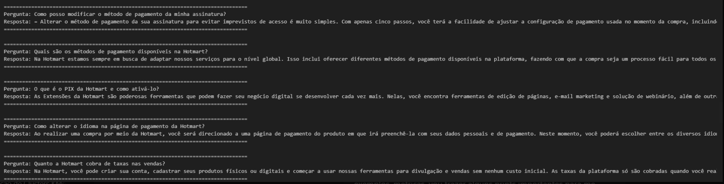

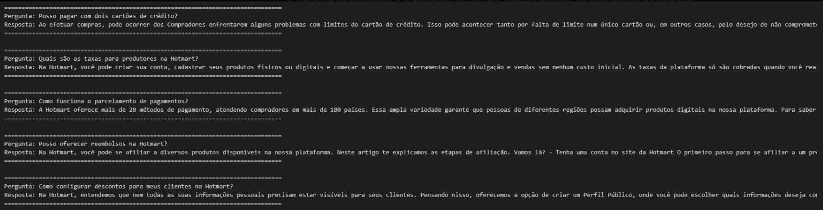



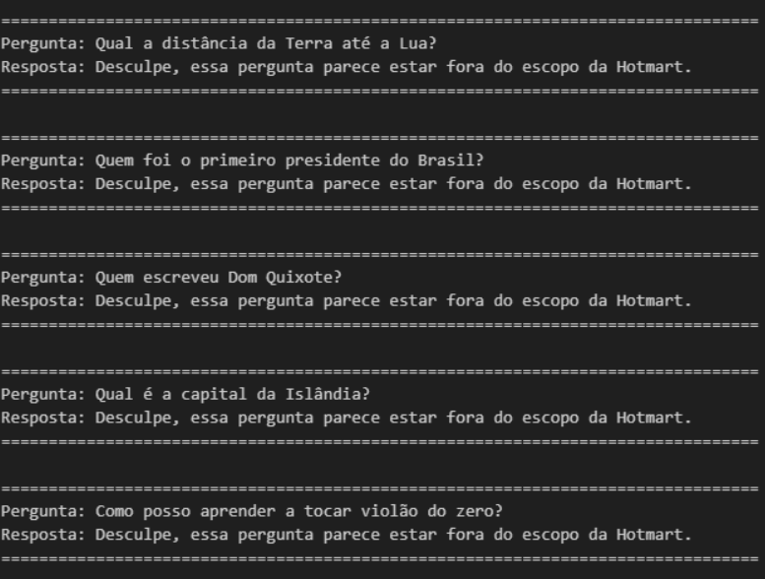

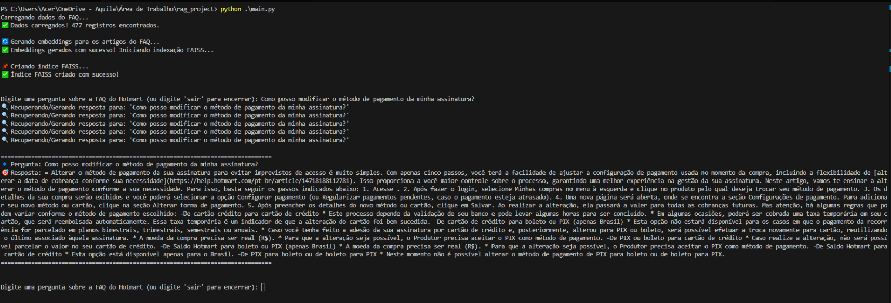

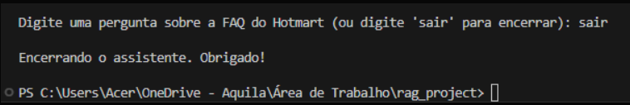

**Avaliação do Modelo**

Para medir a eficácia do sistema, utilizamos as métricas **BLEU** e **ROUGE-L**, que avaliam a similaridade entre a resposta gerada e a resposta esperada da FAQ.

**📊 Métricas Obtidas:**

* **BLEU Médio:** 0.5647
* **ROUGE-L Médio:** 0.5847

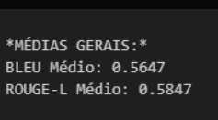

**Análise de Desempenho**

* 🔍 **Precisão na Recuperação:** O FAISS se mostrou eficiente na busca de respostas diretas.
* 🛠️ **Eficiência na Geração:** O FLAN-T5 gerou respostas coerentes e contextualizadas.
* 🏆 **Detecção de Perguntas Fora do Escopo:** O sistema corretamente classificou perguntas irrelevantes como "fora do escopo".

**Possíveis Melhorias**

* **Cache de Respostas:** Para acelerar buscas repetitivas.
* **Aprimoramento da Base de Conhecimento:** Melhor formatação e remoção de ruídos nos textos da FAQ.
* **Interface Web:** Criar uma interface gráfica para melhor experiência do usuário.

**Conclusão**

O sistema desenvolvido mostrou-se eficaz para responder perguntas sobre a FAQ da Hotmart, combinando recuperação semântica eficiente com geração de respostas contextuais. As métricas BLEU e ROUGE indicam um desempenho satisfatório, com potencial para aprimoramentos futuros.